**Aplikasi Wisata Malang Berbasis Android Menggunakan Android Studio**

**Agung Mahfudin1, Edlyn Rafi Jatmiko2, Luthfia Sakila Wafda3, Novanto Putra Nagari4, Ryan Indra Pratama5**

1)Teknik Informatika, Fakultas Teknologi Industri, Universitas Gunadarma

## [E-mail: agungmahfudin86@gmail.com](mailto:agungmahfudin86@gmail.com), rafijatmiko5@gmail.com, [luthfiaarygaa@gmail.com](mailto:3luthfiaarygaa@gmail.com), [nputran10@gmail.com](mailto:nputran10@gmail.com), ryanindrap02@gmail.com

# **Abstrak –** Seiring perkembangan teknologi yang semakin maju saat ini, smartphone sudah menjadi bagian penting dalam kegiatan sehari-hari bagi masyarakat Indonesia, dimana hampir setiap orang memilikinya. Oleh karena inilah pengembang sistem maupun software yang mengembangkan maupun merancang sistem Android development menggunakan software-software yang support dengan Android, salah satunya ialah Android Studio. Salah satu informasi yang sangat dibutuhkan adalah tentang lokasi objek-objek wisata yang tersebar di Kota Malang, karena Kota Malang memiliki banyak objek wisata.Namun belum dikelola dengan baik sehingga tempat-tempat tersebut jarang dikunjungi karena kurangnya informasi. Dilihat dari permasalahan tersebut penulis membuat sebuah aplikasi khusus yang di dapat digunakan setiap saat yaitu Aplikasi Wisata Kota Malang Berbasis Android Menggunakan Android Studio. Aplikasi ini sangat penting untuk digunakan untuk meningkatkan para wisatawan dan memperkenalkan wisata-wisata di Kota Malang.

# 

# **Kata Kunci —** Android, Aplikasi Objek Wisata, Kota Malang, Smartphone.

# **PENDAHULUAN**

# Seiring perkembangan teknologi yang semakin maju saat ini, smartphone sudah menjadi bagian penting dalam kegiatan sehari-hari bagi masyarakat Indonesia, dimana hampir setiap orang memilikinya. Smartphone yang awalnya sebagai alat komunikasi, saat ini sudah berkembang melebih dari fungsi dasarnya. Saat ini smartphone sudah bisa digunakan untuk melihat informasi, dan melakukan aktifitas tertentu yang menunjang kebutuhan mereka sehari-hari. Sebagai contoh, beberapa orang lebih senang membaca berita atau buku elektronik pada smartphone, karena pada era teknologi ini mereka merasa lebih mudah membawa smartphone miliknya, karena lebih mudah untuk dibawa dibandingkan dengan buku atau koran.

# Berbicara tentang wisata dan informasi, ada juga yang disebut dengan pemandu wisata. Bagi orang orang yang ingin berwisata, biasanya pemandu wisata sangat dibutuhkan. Namun seringkali orang merasa kesulitan untuk mencari pemandu wisata.

# Maka peneliti menciptakan sebuah aplikasi Wisata Malang sebagai pengganti dari pemandu wisata yang tidak sulit dicari dan dapat dibawa kemanapun dan tersimpan di dalam ponsel pengguna. sehingga tidak perlu lagi mencari pemandu wisata kemanapun orang itu pergi, hanya cukup menggunakan aplikasi wisata didalam sebuah smartphone. Tidak sedikit masyarakat indonesia, dalam mencari tahu tempat wisata wilayah Malang masih menggunakan mesin pencari atau yang biasa kita ketahui dengan sebutan Google[1]. Menanggapi hal tersebut tentunya masyarakat akan dihadapkan dengan banyak nya pilihan dari hasil mesin pencari tersebut dimana itu akan membuat masyarakat sedikit bimbang dalam menentukan pilihan, dan tidak semuanya dapat diketahui oleh wisatawan dikarenakan kurangnya informasi mengenai lokasi tempat wisata itu berada, akomodasi seperti kuliner yang berada di sekitar objek wisata tersebut. Selain itu, para wisatawan juga lebih suka menggunakan sistem informasi yang sederhana dan interaktif dengan tampilan yang menarik[1].

# **TINJAUAN PUSTAKA**

**2.1. Android.**

Android sebagai sistem operasi yang digunakan oleh sebagian besar smartphone di jaman sekarang. Selain itu juga, penerapan android OS dalam perangkat mobile dapat dengan tepat mampu menyebarkan kebutuhan informasi secara realtime, serta mampu memberikan sebuah sistem informasi yang praktis, ringkas, interaktif dan mudah diakses oleh semua orang ke dalam sebuah perangkat mobile [2].

Sejarah perkembangan Android dimulai pada Oktober 2003 ketika Andy Rubin, Rich Miner, Chris White dan Nick Sears mendirikan Android, Inc. Perusahaan ini adalah sebuah perusahaan besar yang berbasis IT & Communication yang berada di Palo Alto, California, Amerika serikat.

Rubin menyatakan bahwa, Android Inc didirikan untuk mewujudkan perangkat mobile yang lebih fleksibel terhadap lokasi dan preferensi pemilik. Sehingga, Android Inc ingin mewujudkan perangkat mobile yang lebih mengerti pemiliknya selain karena OS nya yang open source. Berawal dari konsep inilah Android Inc ternyata menarik minat Google untuk memilikinya. Akhirnya Android Inc diakuisisi oleh Google Inc. dan seluruh sahamnya dibeli oleh Google pada 17 Agustus 2005.

Di bawah naungan Google, android menghilang dan tidak melahirkan apapun sampai pertengahan tahun 2008. Hingga pada 22 Oktober 2008, HTC Dream diluncurkan sebagai ponsel seluler komersial pertama yang berbasis Android.

Dua tahun setelahnya, ponsel pintar seri Nexus One diluncurkan oleh Google dengan bantuan HTC selama proses pembuatan. Hingga akhirnya melahirkan berbagai brand dari OEM yang berbeda seperti Asus, Samsung, LG dan lain sebagainya. Hingga sekarang android berkembang pesat dan bersama dengan perubahan, perkembangan dan perbaikan fitur yang membuat performa android lebih optimal. Oleh karena inilah pengembang sistem maupun software yang mengembangkan maupun merancang sistem Android development menggunakan software-software yang support dengan Android, salah satunya ialah Android Studio.

# **2.2. Android Studio**

Android Studio pertama kali diumumkan di Google I/O Conference pada tahun 2013 dan dirilis ke publik pada tahun 2014. Android Studio adalah sebuah Integrated Development Environment (IDE) untuk pengembangan aplikasi Android. Selain merupakan editor code IntelliJ dan alat pengembang yang berdaya guna, Android Studio menawarkan lebih banyak fitur. Gunanya untuk meningkatkan produktivitas kamu saat membuat aplikasi Android.

Sebelum lahirnya Android Studio, aplikasi pada Android dikembangkan dengan Eclipse IDE yaitu IDE Java. Kemudian, setelah adanya android studio yang bersifat open source ini memudahkan Anda yang ingin membuat sebuah aplikasi android dengan Android Studio. Dalam Android Studio, anda hanya tinggal menulis, mengedit, menyimpan dan melakukan testing project beserta dan file lainnya yang ada dalam project itu hanya dengan android studio. Tidak hanya itu, keunggulan menggunakan Android Studio juga memberi Anda akses ke Android Software Development Kit (SDK).

Android SDK merupakan sebuah kit yang bisa digunakan oleh para developer untuk mengembangkan aplikasi berbasis Android. Di dalamnya, terdapat beberapa tools seperti debugger, software libraries, emulator, dokumentasi, sample code dan tutorial. Java SE Development kit adalah salah satu contoh Android SDK dan menjadi bahasa pemrograman yang paling sering digunakan untuk mengembangkan aplikasi Android.

1. **SOURCE CODE PROGRAM**

**3.1 Listing Program**

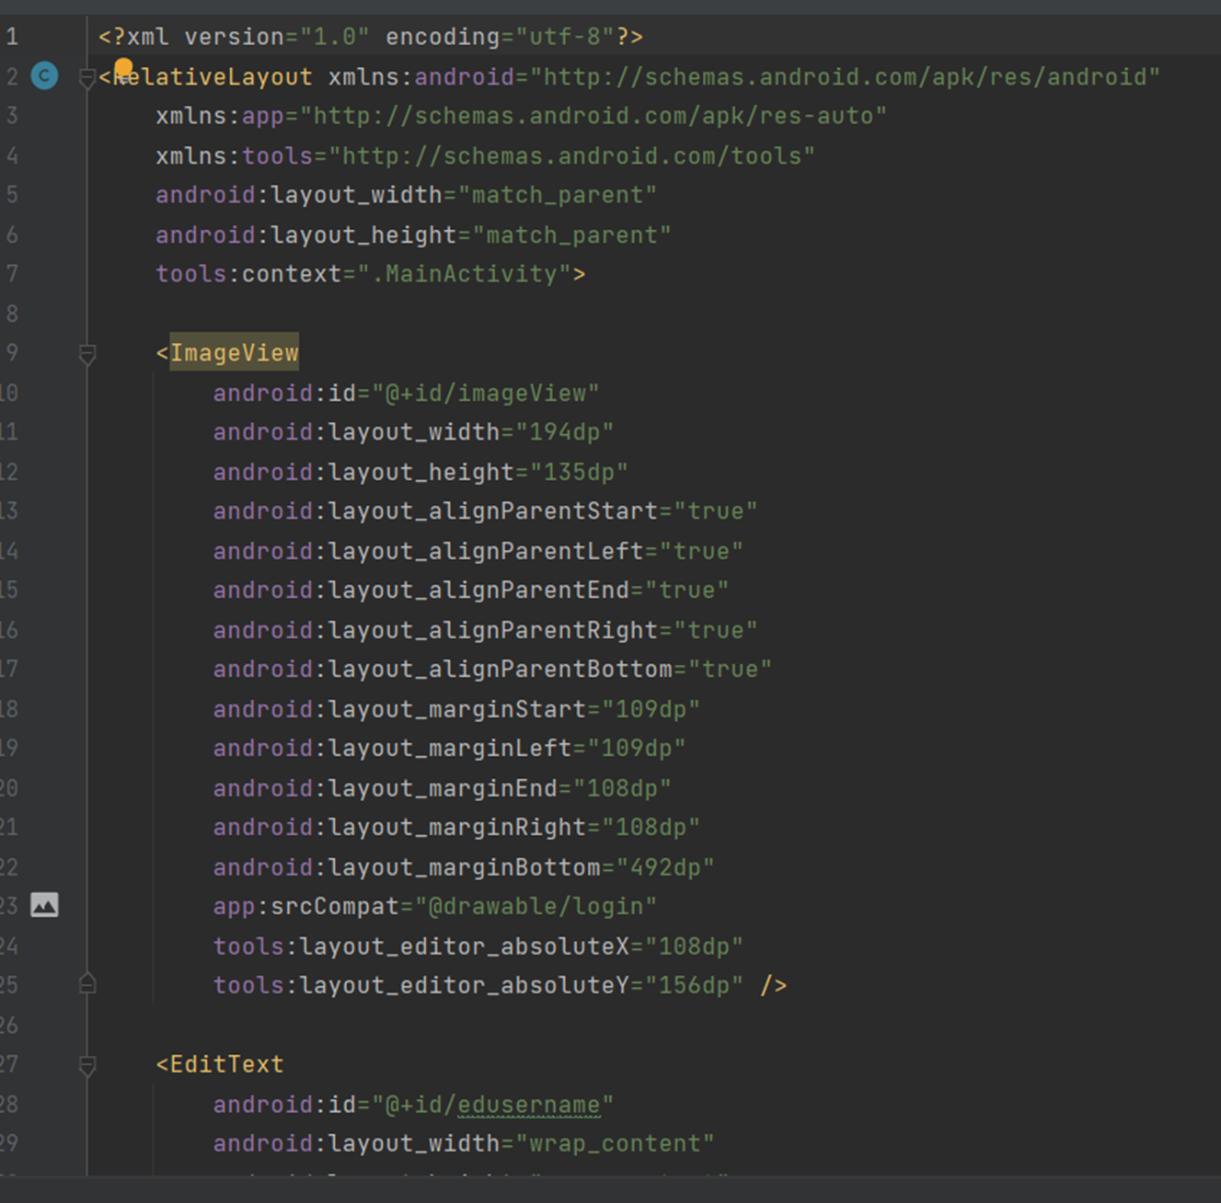 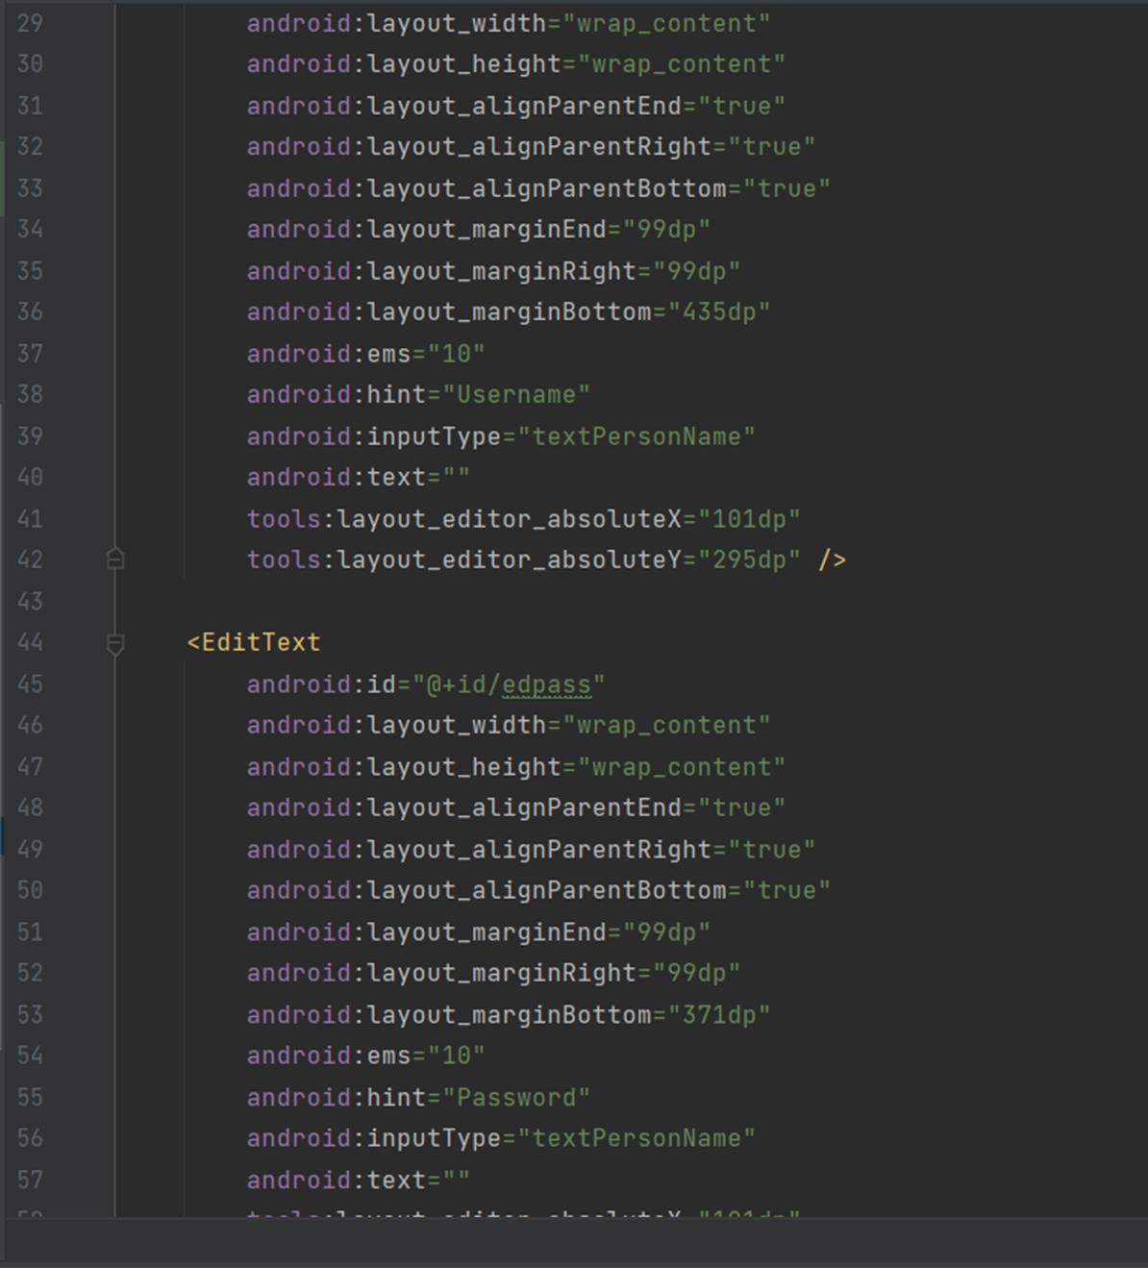

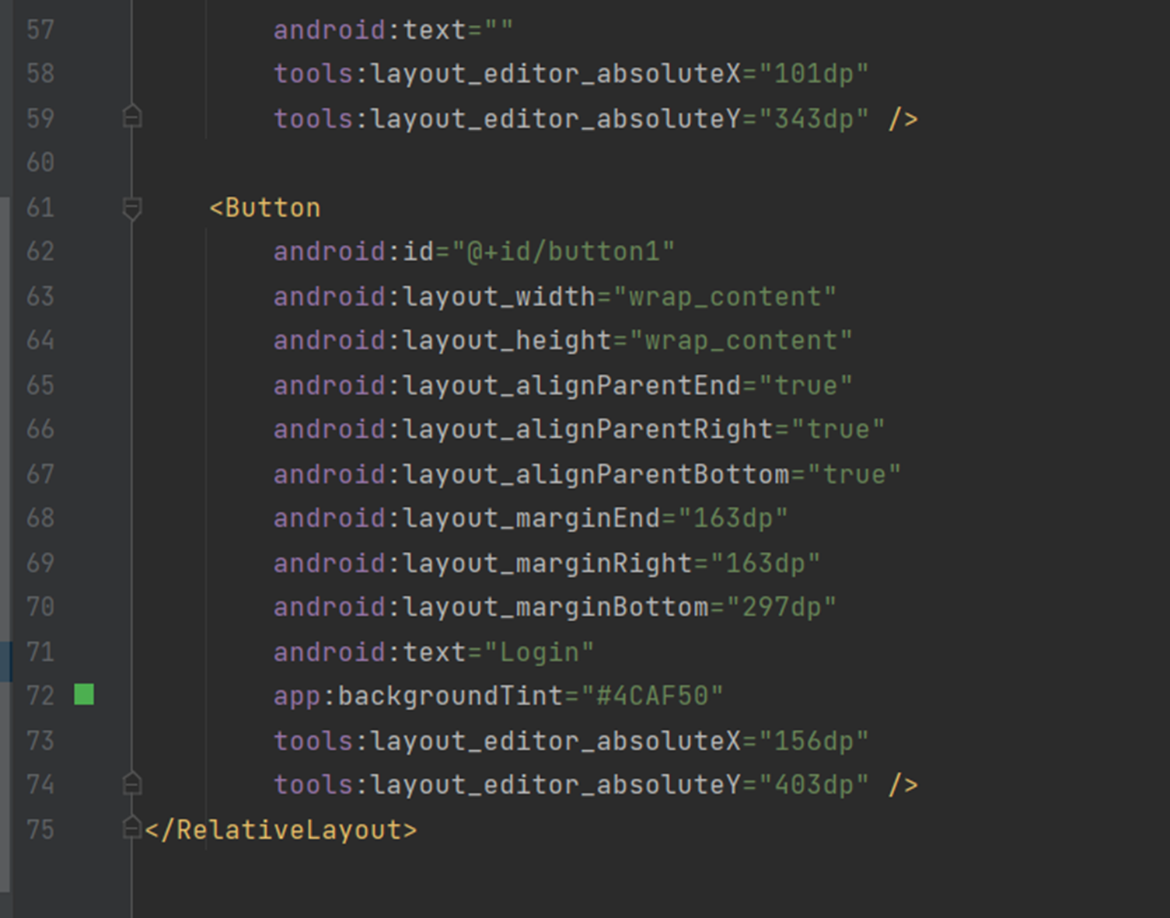

**activity_main.xml**

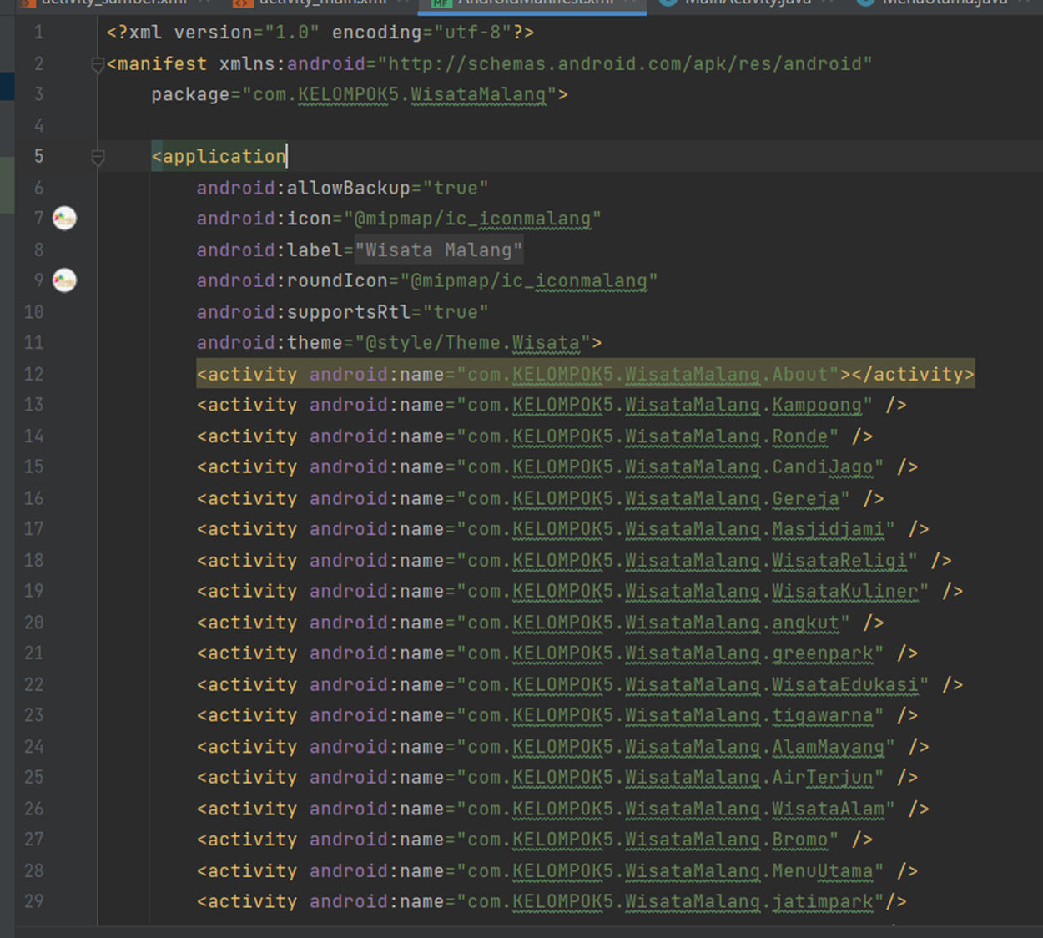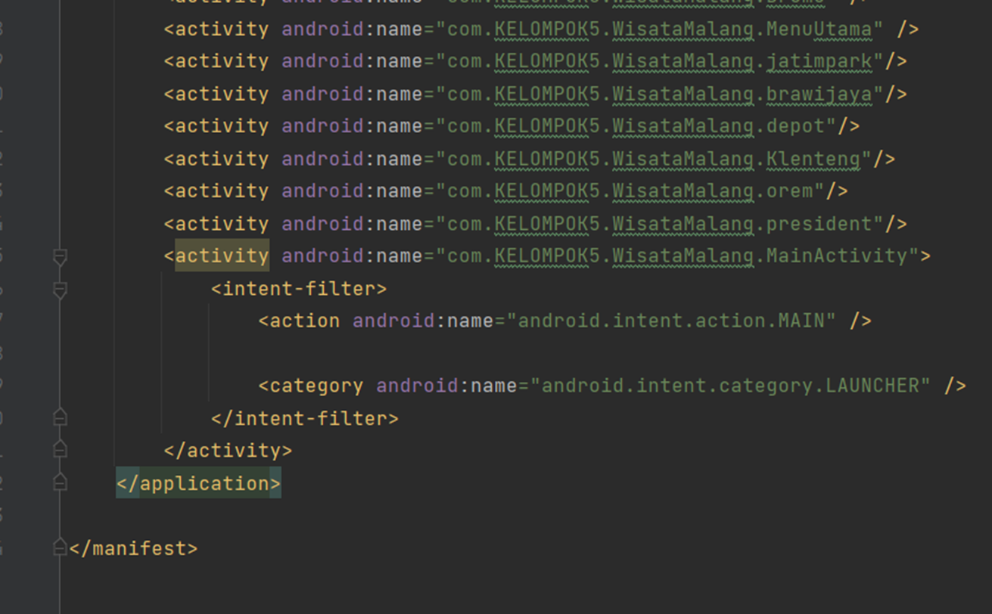

**Androidmanifest.xml**

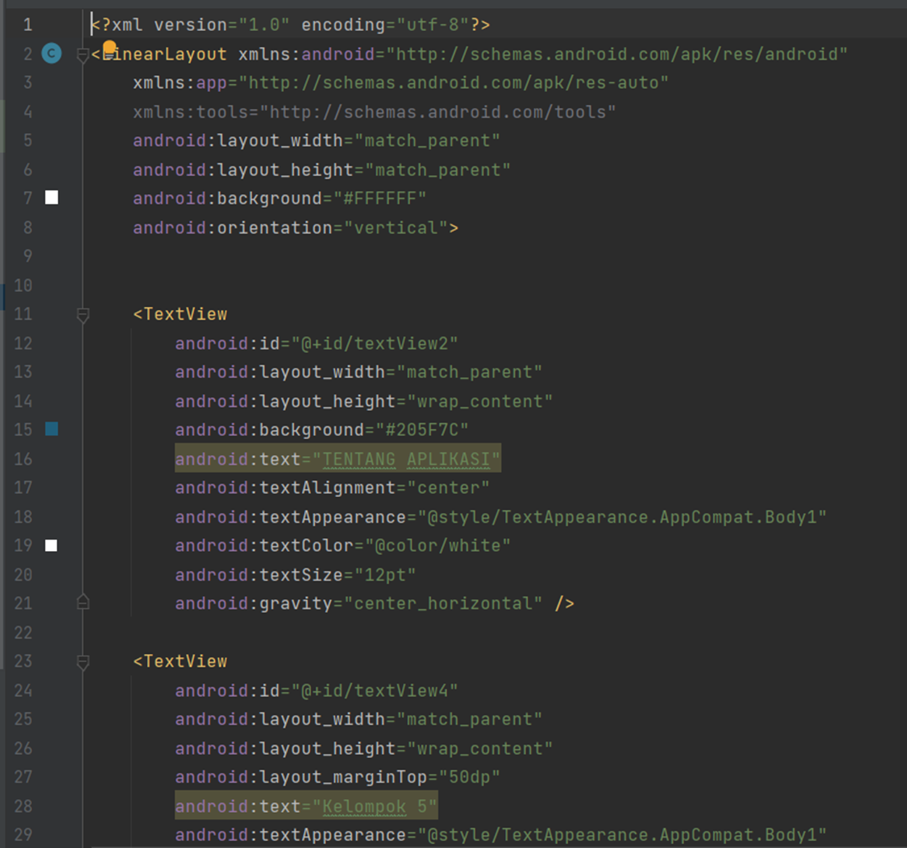 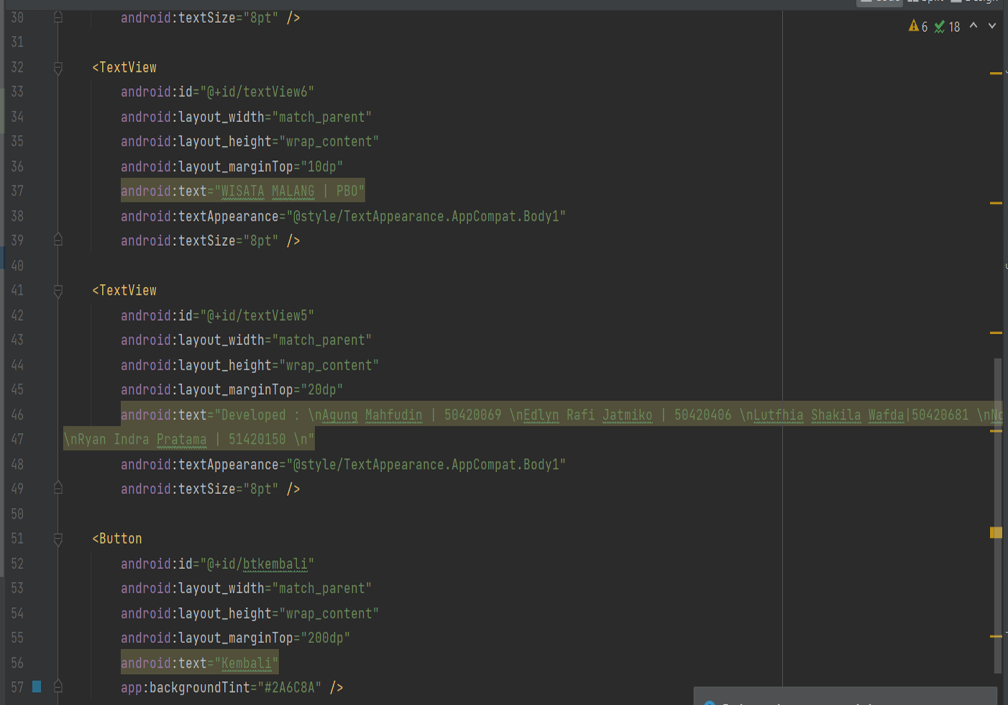

**Activity_About.xml**

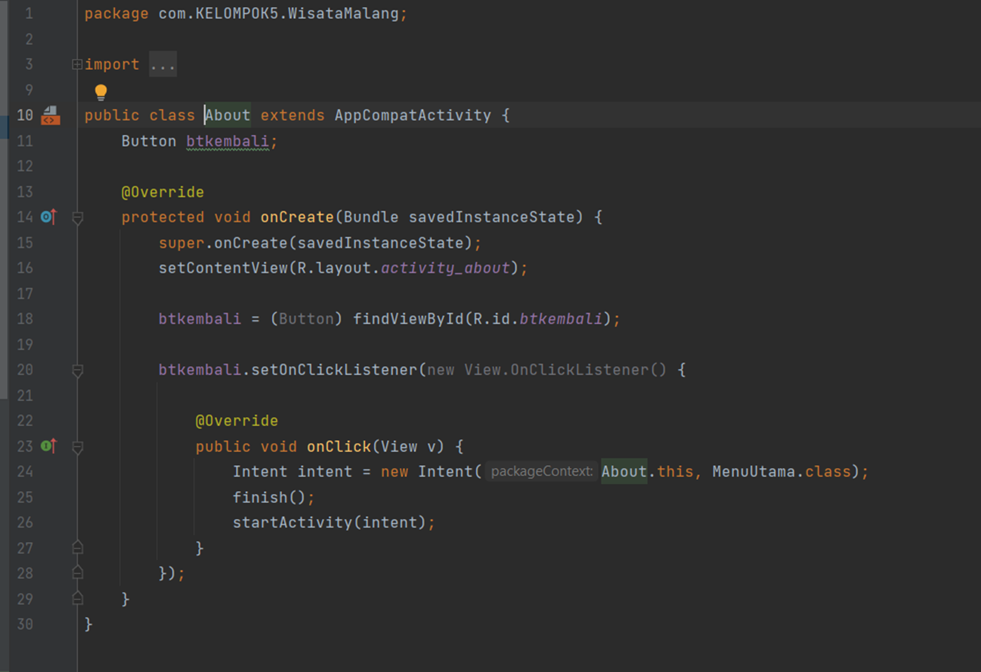

**about.java**

1. **HASIL DAN PEMBAHASAN**

## **4.1 Desain Sistem**

## **4.1.1. Activity Diagram**

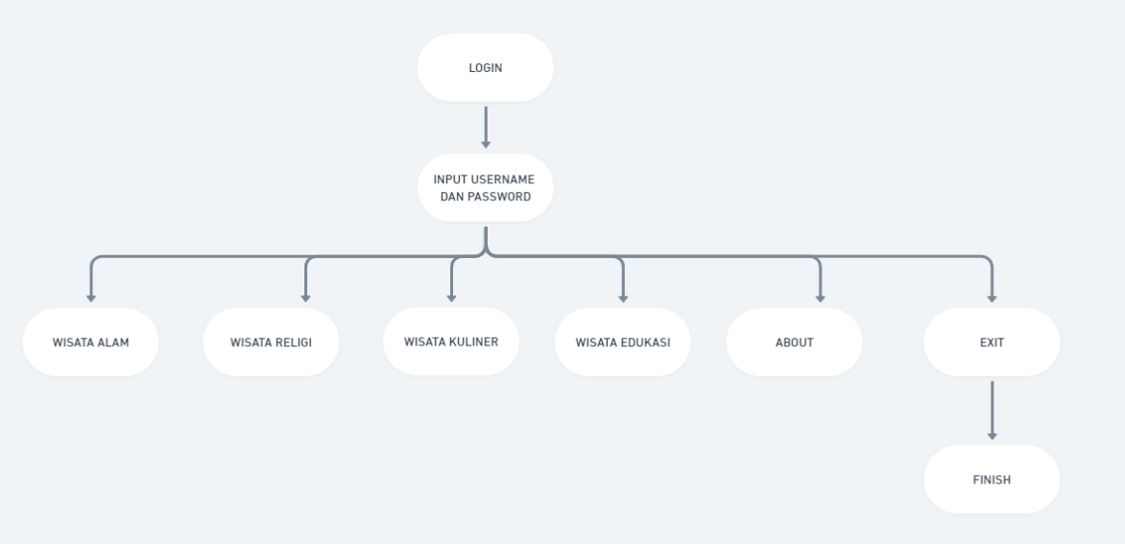

**Gambar 1 Activity Diagram Aplikasi Wisata**

**4.2. Implementasi**

Berikut adalah layout atau halaman aplikasi Wisata Malang sederhana berbasis android yang dibuat.

**4.2.1 Login Scene**

Login scene ini merupakan kondisi awal aplikasi Ketika mulai dijalankan, scene ini akan otomatis memasuki menu utama aplikasi setelah Login. Berikut adalah gambar Login screen yang merupakan bagian awal aplikasi Wisata Malang.

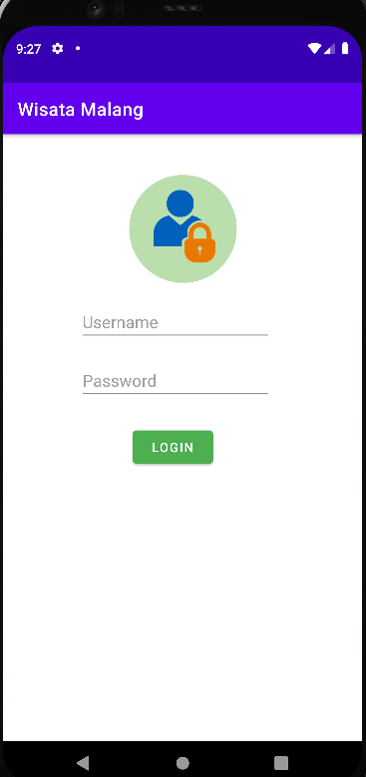

**Gambar 2 Login Scene**

**4.2.2 Scene Menu Utama**

Pada halaman utama ini akan ditampilkan seluruh daftar Wisata dari aplikasi Wisata. Berikut adalah gambar halaman utama dari aplikasi Wisata Malang

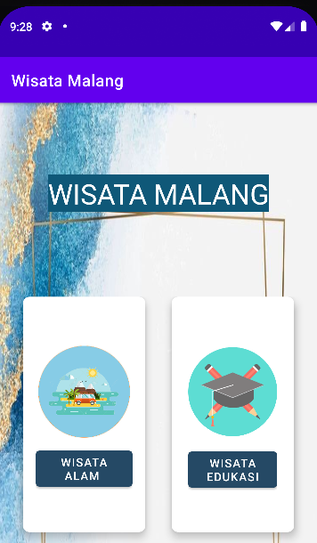

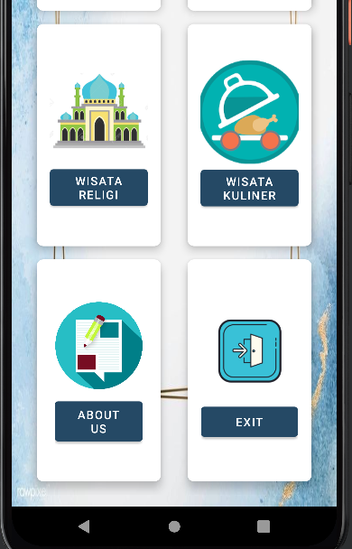

**Gambar 3 Menu Utama**

**4.2.3. Scene Halaman Jika Button Ditekan**

Ketika menekan tombol salah satu dari 6 kecuali dari tombol Exit maka akan memunnculkan

list wisata yang dapat dilihat. Berikut adalah gambar dari salah satu tombol jika ditekan.

# 

**Gambar 4 Menu Wisata Alam**

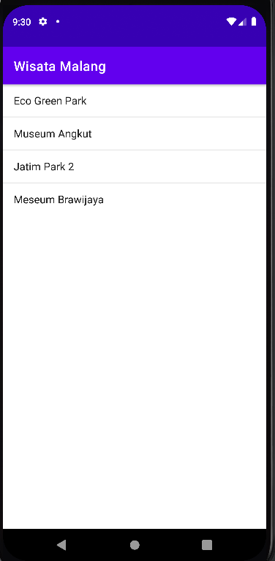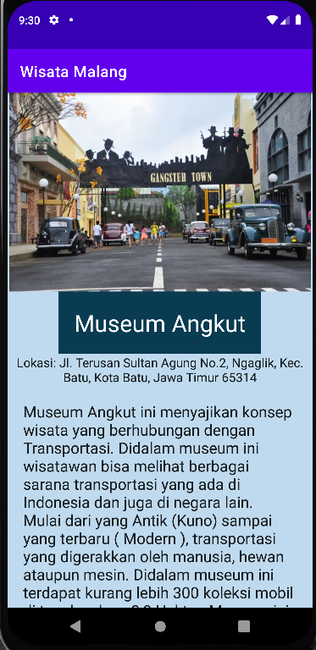

**Gambar 5 Menu Wisata Edukasi**

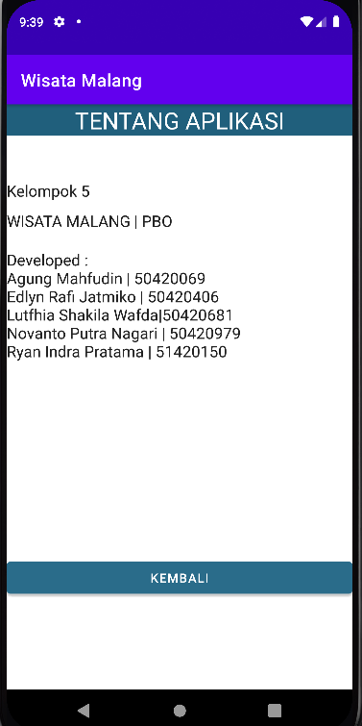

**Gambar 6 Menu About**

1. **KESIMPULAN**

Aplikasi Wisata Malang merupakan sebuah aplikasi yang digunakan sebagai pengganti pemandu wisata. Metodologi penelitian yang digunakan untuk membuat dan memodifikasi aplikasi Wisata Malang. Rancangan sistem yang dibuat menggunakan diagram activity.

Berdasarkan pembahasan yang telah dibahas pada bab-bab sebelumnya, kita mencoba menyimpulkan dari seluruh pokok bahasan mengenai pembuatan dan modifikasi aplikasi pencarian wisata di Malang berbasis android. Berikut kesimpulannya :

a. Aplikasi yang telah dibuat dapat membantu dalam pencarian wisata yang ada di Malang.

b. Aplikasi yang dibuat menggunakan bahasa pemrograman java, Android Studio, dan Smartphone sebagai plugin nya.

**DAFTAR PUSTAKA**

# [*https://repositori.usu.ac.id/bitstream/handle/123456789/6878/142406234.pdf?sequence=1&isAllowed=y*](https://repositori.usu.ac.id/bitstream/handle/123456789/6878/142406234.pdf?sequence=1&isAllowed=y)

[*https://www.researchgate.net/publication/353036116_RANCANG_BANGUN_APLIKASI_WISATA_PALANGKARAYA_SEDERHANA_BERBASIS_ANDROI*](https://www.researchgate.net/publication/353036116_RANCANG_BANGUN_APLIKASI_WISATA_PALANGKARAYA_SEDERHANA_BERBASIS_ANDROID)*D*

*https://proceeding.unpkediri.ac.id/index.php/stains/article/download/1535/1195/5473*